



Modelación de Procesos de Negocios

profesor: Gilberto antonio ramirez flores

Antonio Ortiz Galicia | Aplicaciones Moviles | 7/Diciembre/2019

Tabla de contenido

Palabras Clave: 2

Introducción: 2

Marco Teórico. 3

Metodología y/o herramientas utilizadas 3

Diseño de la aplicación 3

Código de la aplicación. 4

Conclusiones: 6

Referencias 6

Modelación de procesos de negocio con árboles de decisión estructurada interpretados en dispositivos móviles con estándares de 2020

Antonio Ortiz Galicia

Carrera: Licenciatura en Ingeniería de Sistemas, Universidad Tecnológica de México, Campus Sur  
Calzada Ermita Iztapalapa #557 Col. Granjas Esmeralda, Iztapalapa, 09810, CDMX

aortig650917@gmail.com

## Palabras Clave:

Aplicaciones móviles.

## Introducción:

El presente documento es con la finalidad de mostrar lo aprendido en la materia de Aplicaciones Moviles usando el lenguaje JSON.

JSON (JavaScript Object Notation - Notación de Objetos de JavaScript) es un formato ligero de intercambio de datos.

Leerlo y escribirlo es simple para programadores ya que se basa en un diseño de elección o elecciones de un proceso, mientras que para las máquinas es simple interpretarlo y generarlo.

Está basado en un subconjunto del [Lenguaje de Programación JavaScript](http://javascript.crockford.com/), [Standard ECMA-262 3rd Edition - Diciembre 1999](http://www.ecma-international.org/publications/files/ecma-st/ECMA-262.pdf).

JSON es un formato de texto que es completamente independiente del lenguaje, pero utiliza convenciones que son ampliamente conocidos por los programadores de la familia de lenguajes C, incluyendo C, C++, C#, Java, JavaScript, Perl, Python, y muchos otros.

Estas propiedades hacen que JSON sea un lenguaje ideal para el intercambio de datos.

(Crockford, 2019)

## Marco Teórico.

Teniendo en cuenta la estructura de un proceso de negocios de un almacén y sus particularidades se crea una estructura de opciones para ir cambiando y calculando los montos y capacidades del mismo, así como el posible costo de la mercancía.

## Metodología y/o herramientas utilizadas

Se ocuparon las herramientas w3shools JSON.parse y el editor de código Visual Studio Cose. El código final está disponible para su verificación en el link w3Shools

<https://www.w3schools.com/code/tryit.asp?filename=G0VV5M0PU9DN>

(w3schools, 2019)

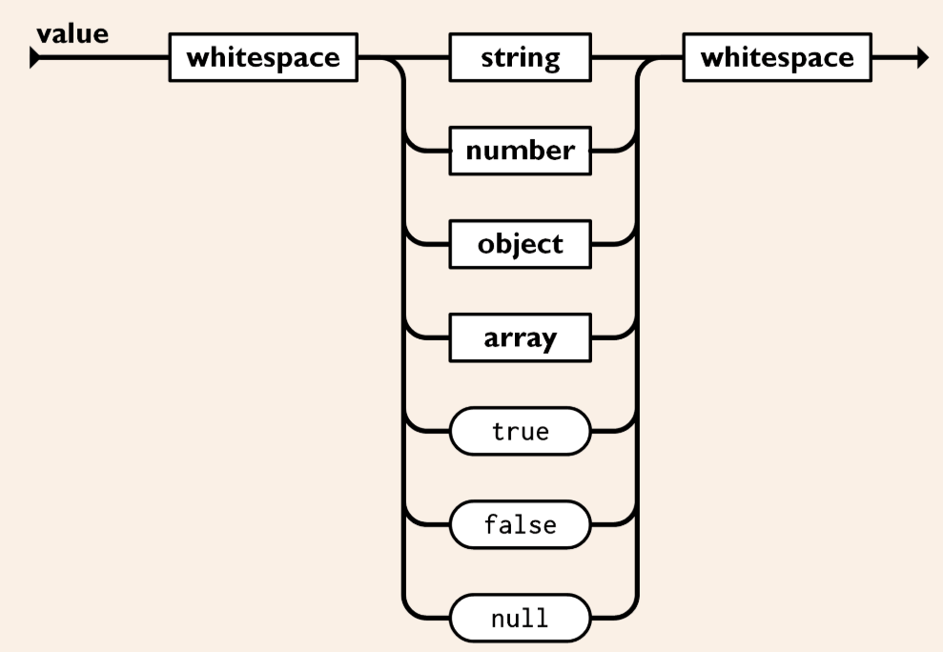

## Diseño de la aplicación

Básicamente es el ejercicio que vimos en clase aumentando algunos embarques y otro almacén, donde las variables son varias, indicadores de máximos y mínimos por almacén, la cantidad y costo unitario, los embarques y su diferente monto de acuerdo al producto. Así como las finanzas de la empresa de acuerdo a los diferentes tipos de capital y por supuesto la utilidad.

## Código de la aplicación.

<!DOCTYPE html> <html> <body> <p id="demo"></p> <script> var actual1 =25; var actual2 =58; var insumo1=0; var insumo2=0;

var text = '{"productivas":[{"almacen":{"indicadores":{"max":90,"min":20,"deseado":45,"actual":"function() {return actual1;}"} ,"inventario":[{"embarque":{"cantidad":20,"costounitario":10}},{"embarque":{"cantidad":27,"costounitario":1}},{"embarque":{"cantidad":30,"costounitario":11}},{"embarque":{"cantidad":22,"costounitario":12}},{"embarque":{"cantidad":27,"costounitario":17}}]}},{"almacen":{"indicadores":{"max":100,"min":25,"deseado":60,"actual":"function() {return actual2;}"} ,"inventario":[{"embarque":{"cantidad":25,"costounitario":4}},{"embarque":{"cantidad":37,"costounitario":2}}]}}],"financieras":{"balance":{"activo":{"bancos":2085,"insumo1":"function() {for( i in objeto.productivas[0].almacen.inventario){ insumo1 += +objeto.productivas[0].almacen.inventario[i].embarque.cantidad*objeto.productivas[0].almacen.inventario[i].embarque.costounitario}return insumo1;}","insumo2":"function() {for( i in objeto.productivas[1].almacen.inventario){ insumo2 += +objeto.productivas[1].almacen.inventario[i].embarque.cantidad*objeto.productivas[1].almacen.inventario[i].embarque.costounitario}return insumo2;}","en_proceso":1038,"infraestructura":18973 ,"mercancias":2064 , "clientes":2888},"pasivo":{"proveedores":2721,"hipotecas":12884},"capital":{"capitalsocial":6135 ,"utilidad":"function() {return objeto.financieras.balance.activo.bancos+objeto.financieras.balance.activo.en_proceso+objeto.financieras.balance.activo.infraestructura+objeto.financieras.balance.activo.mercancias+objeto.financieras.balance.activo.clientes-objeto.financieras.balance.pasivo.proveedores-objeto.financieras.balance.pasivo.hipotecas-objeto.financieras.balance.capital.capitalsocial+insumo1+insumo2;}"}}}}' ; var objeto = JSON.parse(text); objeto.financieras.balance.capital.utilidad = eval("(" + objeto.financieras.balance.capital.utilidad + ")"); objeto.productivas[1].almacen.indicadores.actual = eval("(" + objeto.productivas[1].almacen.indicadores.actual + ")"); objeto.productivas[0].almacen.indicadores.actual = eval("(" + objeto.productivas[0].almacen.indicadores.actual + ")"); objeto.financieras.balance.activo.insumo1 = eval("(" + objeto.financieras.balance.activo.insumo1 + ")"); objeto.financieras.balance.activo.insumo2 = eval("(" + objeto.financieras.balance.activo.insumo2 + ")"); document.getElementById("demo").innerHTML = "<h1>" +"Productivas: "+ "</h1>" +"<h2>" +"Almacen1: "+ "</h2>" +"<h3>" +"indicadores: "+ "</h3>" +"Max:"+objeto.productivas[0].almacen.indicadores.max+"<br>" +"Min:"+objeto.productivas[0].almacen.indicadores.min+"<br>" +"Deseado:"+objeto.productivas[0].almacen.indicadores.deseado+"<br>" +"actual:"+objeto.productivas[0].almacen.indicadores.actual() +"<h3>" +"Inventario: "+ "</h3>" +"<h4>" +"embarque1: "+ "</h4>" +"Unidades:"+objeto.productivas[0].almacen.inventario[0].embarque.cantidad+"<br>" +"costounitario:"+objeto.productivas[0].almacen.inventario[0].embarque.costounitario+"<br>" +"<h4>" +"embarque2: "+ "</h4>" +"Unidades:"+objeto.productivas[0].almacen.inventario[1].embarque.cantidad+"<br>" +"costounitario:"+objeto.productivas[0].almacen.inventario[1].embarque.costounitario+"<br>" +"<h4>" +"embarque3: "+ "</h4>" +"Unidades:"+objeto.productivas[0].almacen.inventario[2].embarque.cantidad+"<br>" +"costounitario:"+objeto.productivas[0].almacen.inventario[2].embarque.costounitario+"<br>" +"<h4>" +"embarque4: "+ "</h4>" +"Unidades:"+objeto.productivas[0].almacen.inventario[3].embarque.cantidad+"<br>" +"costounitario:"+objeto.productivas[0].almacen.inventario[3].embarque.costounitario+"<br>"+"<h4>" +"embarque5: "+ "</h4>" +"Unidades:"+objeto.productivas[0].almacen.inventario[4].embarque.cantidad+"<br>" +"costounitario:"+objeto.productivas[0].almacen.inventario[4].embarque.costounitario+"<br>" +"<h2>" +"Almacen2: "+ "</h2>" +"<h3>" +"indicadores: "+ "</h3>" +"Max:"+objeto.productivas[1].almacen.indicadores.max+"<br>" +"Min:"+objeto.productivas[1].almacen.indicadores.min+"<br>" +"Deseado:"+objeto.productivas[1].almacen.indicadores.deseado+"<br>" +"actual:"+objeto.productivas[1].almacen.indicadores.actual() +"<h3>" +"Inventario: "+ "</h3>" +"<h4>" +"embarque1: "+ "</h4>" +"Unidades:"+objeto.productivas[1].almacen.inventario[0].embarque.cantidad+"<br>" +"costounitario:"+objeto.productivas[1].almacen.inventario[0].embarque.costounitario+"<br>" +"<h4>" +"embarque2: "+ "</h4>" +"Unidades:"+objeto.productivas[1].almacen.inventario[1].embarque.cantidad+"<br>" +"costounitario:"+objeto.productivas[1].almacen.inventario[1].embarque.costounitario+"<br>" +"<h1>" +"finanzas: "+ "</h1>" + "<h2>" +"Activo: "+ "</h2>" +"Bancos: "+ objeto.financieras.balance.activo.bancos + "<br>" + "Insumo1: "+ objeto.financieras.balance.activo.insumo1() + "<br>" + "Insumo2: "+ objeto.financieras.balance.activo.insumo2() + "<br>" + "En proceso: "+ objeto.financieras.balance.activo.en_proceso + "<br>" + "Infraestructura: "+objeto.financieras.balance.activo.infraestructura + "<br>" + "Mercancias: "+objeto.financieras.balance.activo.mercancias + "<br>" + "Clientes: "+objeto.financieras.balance.activo.clientes + "<h2>" +"Pasivo: "+ "</h2>" + "Proveedores: "+objeto.financieras.balance.pasivo.proveedores + "<br>" + "Hipotecas: "+objeto.financieras.balance.pasivo.hipotecas + "<h2>" +"Capital: "+ "</h2>" + "Capital Social: "+objeto.financieras.balance.capital.capitalsocial + "<br>" + "utilidad: "+objeto.financieras.balance.capital.utilidad(); </script> </body> </html>

## Conclusiones:

El aprendizaje del uso y manejo de JSON nos muestra la forma en que se pueden realizar aplicaciones de negocios con unas simples decisiones y arreglos lo que facilita la programación en los dispositivos móviles ya que es ligero y seguro, tiene su complejidad al verificar que estemos haciendo lo correcto en nuestras decisiones pero si realizamos un buen análisis con su respectivo diagrama de flujo estaremos realizando un buen proyecto, para efectos del curso y la carga de trabajo no fue posible para mi realizar todo lo anterior pero el aprendizaje fue muy bueno.

# Referencias

Crockford, D. (2019). *JSON*. Recuperado el 13 de Diciembre de 2019, de https://www.json.org/json-es.html

w3schools. (2019). *Tryit Editor v3.6*. Recuperado el 13 de Diciembre de 2019, de https://www.w3schools.com/code/tryit.asp?filename=G0VV5M0PU9DN